МУНИЦИПАЛЬНОЕ КАЗЕННОЕ ОБЩЕОБРАЗОВАТЕЛЬНОЕ УЧРЕЖДЕНИЕ «БАЛТАМАХИНСКАЯ СРЕДНЯЯ
ОБЩЕОБРАЗОВАТЕЛЬНАЯ ШКОЛА»

СЕРГОКАЛИНСКИЙ РАЙОН РЕСПУБЛИКИ ДАГЕСТАН
Село Балтамахи Сергокалинский район, 368518,
тел/факс: E - mail: rusomarov@inbox.ru
ОКПО 25125547, ОГРН 1030502332882, ИНН/КПП 0527003021/052701001

ПРИКАЗ

от 01.09. 2018г. №71

О создании комиссии чрезвычайным ситуациям
и ликвидации последствий

В соответствии с ФЗ « О защите населений и территорий от чрезвычайных ситуаций природного и техногенного характера» от 21.12.1994г. №68, постановлением Правительства РФ от 05.11.1995г. «о единой государственной системе предупреждения и ликвидации чрезвычайных ситуаций»
Приказываю:
- Создать комиссию по чрезвычайным ситуациям и ликвидации последствий в следующем составе:
- Ибрагимова Н.А. – зам. директора по ВР, председатель комиссии;
- Муртузалиева Г.М. – завхоз ,член комиссии;
- Магомедов М.М. – пред.профкома, член комиссии
- Гаджиев Р.М. – учит. физ-ры, член комиссии
- Сурхаев М.Б. – учит матем., член комиссии.

- Председателю комиссии разработать и представить на утверждение план мероприятий в случае возникновения ЧС.

Директор школы 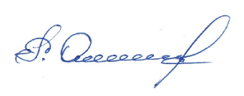 Р.А.Омаров
С приказом ознакомлены: 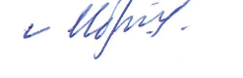 Н.А.Ибрагимова
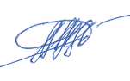 М.М.Магомедов
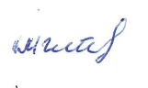 Г.М.Муртузалиева
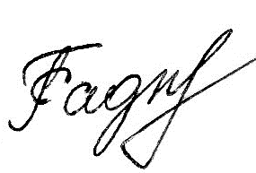 Р.М.Гаджиев
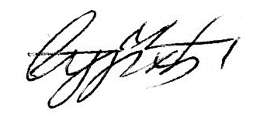 М.Б.Сурхаев

